Paweł Szostek

Projekt z WEDT

Aplikacja do agregacji i grupowania newsów Dokumentacja Wstępna

Cel projektu
Celem projektu jest stworzenie aplikacji, która w sposób automatyczny będzie pobierać newsy w języku polskim z wielu źródeł i grupować je tematycznie oraz nadawać etykietę stworzonym grupom. Wynikiem jej działania będzie strona internetowa prezentująca pogrupowane newsy wraz z ich etykietami.

Źródła danych
Nagłówki newsów będą pobierane poprzez kanały RSS. Treści newsów będą pobierane ze stron, do których odnośniki będą się znajdowały w kanałach RSS.

L.p. | Portal | Adres
1 | Onet | http://wiadomosci.onet.pl/kraj/rss.xml  http://wiadomosci.onet.pl/swiat/rss.xml  http://sport.onet.pl/wiadomosci/rss.xml
2 | WP | http://wiadomosci.wp.pl/kat,1356,ver,rss,rss.xml  http://wiadomosci.wp.pl/kat,1342,ver,rss,rss.xml  http://wiadomosci.wp.pl/kat,8131,ver,rss,rss.xml  http://wiadomosci.wp.pl/kat,1355,ver,rss,rss.xml  http://www.wp.pl/rss.xml?id=2
3 | Gazeta.pl | http://rss.gazeta.pl/pub/rss/wiadomosci_swiat.htm  http://rss.gazeta.pl/pub/rss/wiadomosci_kraj.htm  http://gazeta.pl.feedsportal.com/c/32739/f/612804/index.rss  http://rss.feedsportal.com/c/32739/f/530278/index.rss
4 | TVN24 | http://www.tvn24.pl/polska.xml  http://www.tvn24.pl/swiat.xml  http://www.tvn24.pl/sport.xml  http://www.tvn24.pl/biznes.xml

Dla wszystkich stron RSS zostanie napisany jeden parser, który będzie ekstrahował tytuł newsa, datę publikacji oraz link do treści newsa.
Dla każdego z portali zostanie napisany osobny parser, który będzie ze strony portalu wyciągał ciało newsa
W efekcie w bazie danych będzie umieszczone: tytuł newsa, link do treści newsa, treść newsa, data dodania.

Preprocessing tekstu
Preprocessing ma na celu oczyszczenie tekstu i bardziej jednoznaczną jego reprezentację w przestrzeni wektorowej. Będzie się składał z następujących kroków:
- wyodrębnienie treści newsa z ciała strony
- usunięcie znaczników HTML
- usunięcie znaków diakrytycznych, przestankowych
- usunięcie słów przecinkowych (stopwords)
- tokenizacja
- stemming

Reprezentacja newsów w NLP
Newsy będą reprezentowane jako wektory, których wymiarami będą występujące w nich termy. Zamierzam testować reprezentację binarną oraz częstościową żeby sprawdzić, która reprezentacja da lepsze wyniki.
Dla reprezentacji częstościowej odległość będzie liczona za pomocą miary cosinusowej, dla reprezentacji binarnej będzie to miara Jaccarda.

Algorytm grupowania
Do grupowania zostanie użyty algorytm opisany w artykule Adaptative K-means clustering opublikowanym przez Sanjiv K. Bhatia z Uniwersytetu w Missouri (http://www.aaai.org/Papers/FLAIRS/2004/Flairs04-119.pdf). Nie zakłada on z góry liczby grup, co jest moim zdaniem zaletą przy grupowaniu newsów.

Przebieg algorytmu wygląda następująco:
- Stwórz zbiór danych zawierający grupowane elementy (newsy)
- Wybierz element ze zbioru. Ten element staje się ziarnem nowej grupy
- Dla każdego niepogrupowanego elementu, znajdź jego dystans od środka istniejących grup. Jeśli dla co najmniej jednej grupy dystans jest mniejszy niż pewien próg T, przypisz ten element do grupy, do której ten dystans jest najmniejszy. Przelicz na nowo środek grupy. Jeśli nie da się znaleźć takiej grupy, stwórz z danego elementu nową grupę.
- Jeżeli dystans środków dwóch grup jest mniejszy niż próg T, połącz ze sobą te grupy i oblicz środek nowej grupy.
- Algorytm się kończy, kiedy wszystkie elementy są przypisane

Do grupowania zostanie użyta określona liczba ostatnio dodanych newsów, przy czym będzie ona określona dopiero na etapie implementacji. Jej dobór będzie zależny od ogólnej wydajności algorytmu (grupowanie nie może trwać nieskończoność).
Próg T zostanie dobrany eksperymentalnie.
Każdy news będzie przyporządkowany do dokładnie jednej grupy.

Algorytm etykietowania
Etykietowanie nie było zdefiniowane pierwotnie w zadaniu, jednak uznałem, że byłoby w tej aplikacji bardzo pożądane. Do etykietowania zostanie wykorzystany algorytm Chi-kwadrat (http://en.wikipedia.org/wiki/Cluster_labeling#Chi-Squared_Selection), którego zadaniem będzie ustalenie k term, które niosą w zbiorze najwięcej informacji (są najbardziej statystycznie niezależne od reszty zbioru). Ich liczba k będzie ustalona eksperymentalnie.

Struktura aplikacji
Aplikacja będzie się składać z pięciu podstawowych części. Każda z nich będzie mogła działać niezależnie i będzie komunikowała się z innymi częściami poprzez bazę danych.

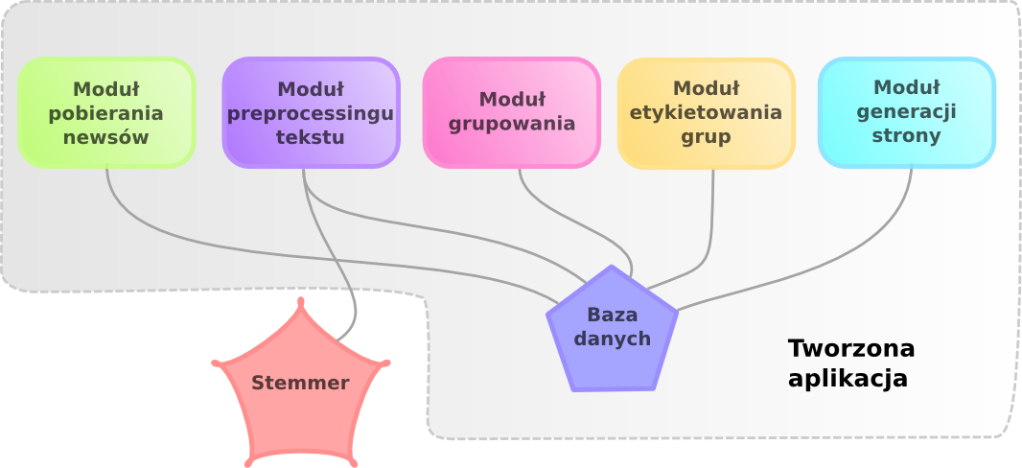Ilustracja 1: Proponowana struktura aplikacji

Aplikacji w celu preprocessingu tekstu newsów będzie korzystała z zewnętrznego stemmera języka polskiego - Lametyzator (http://www.cs.put.poznan.pl/dweiss/xml/projects/lametyzator/index.xml?lang=pl). Jest to najlepszy stemmer jaki udało mi się odnaleźć w sieci, który nadaje się do zastosowania.
Każdy z modułów zostanie zaimplementowany jako osobny moduł Pythona (wykorzystana klauzula if __name__==”__main__”), który będzie się dało uruchomić niezależnie.
Oprócz tego będzie stworzony program zbiorczy, który synchronicznie co określony czas będzie uruchamiał poszczególne elementu łańcucha przetwarzania.

Dla każdego z planowanych elementów systemu można wyspecyfikować proste warunki początkowe i końcowe:

Moduł | Warunek początkowy | Warunek końcowy
Pobieranie newsów | Komputer ma dostęp do internetu | W bazie danych są umieszczone dane nowych newsów: treść, link, data
Processing | W bazie danych są surowe newsy | Wszystkie newsy w bazie danych są oczyszczone
Grupowanie | W bazie danych znajdują się oczyszczone newsy | W bazie danych znajduje się informacja o grupach i przynależności newsów do tych grup
Etykietowanie | W bazie danych znajduje się informacja o grupach | W bazie danych znajduje się informacja o etykiecie każdej grupy
Generacja strony | W bazie danych są informacje o grupach i etykietach | Jest stworzony plik .html o zaproponowanej formie

Baza danych
W schemacie logicznym bazy danych będą istniały trzy encje: newsy, lexemy i grupy: jedna grupa będzie zawierać wiele newsów, jeden newsów będzie zawierał wiele lexemów w swojej reprezentacji wektorowej, jeden lexem będzie przyporządkowany do wielu newsów.
Encja newsów będzie przechowywała informacje: data publikacji, link do treści, stemowana treść.
Grupa będzie przechowywać informacje o: newsach do niej należących, etykiecie.

Implementacja
Aplikacja będzie zaimplementowana w Pythonie bez użycia pakietów NLP. Zostaną wykorzystane dostępne w standardowych modułach Pythona operacje na stringach. Dane będą przechowywane w bazie SQLite.

Strona internetowa
Strona internetowa w swojej strukturze będzie bardzo prosta i niekoniecznie atrakcyjna wizualnie. Zawierać będzie tytuły newsów pogrupowane w łatwy do zauważenia sposób. Każdy tytuł newsu będzie jednocześnie linkiem do strony portalu, gdzie dostępna będzie treść newsa. Newsy będą posortowane według daty.
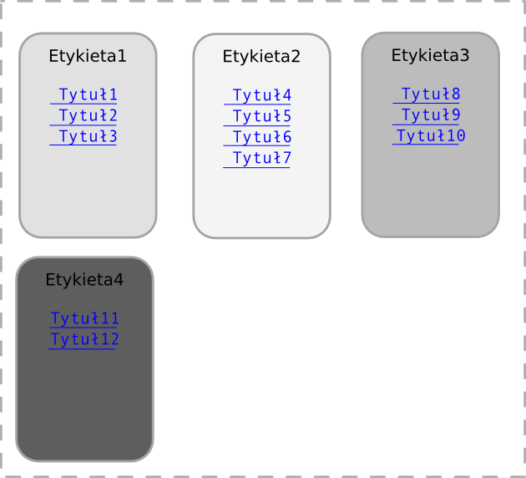Ilustracja 2: Przykładowy wygląd efektu końcowego

Testowanie
Aplikacja będzie testowana pod kątem doboru odpowiednich parametrów algorytmu grupowania. Niezależnie każdy z modułów będzie przetestowany pod kątem spełnienia wymagań początkowych i końcowych.

